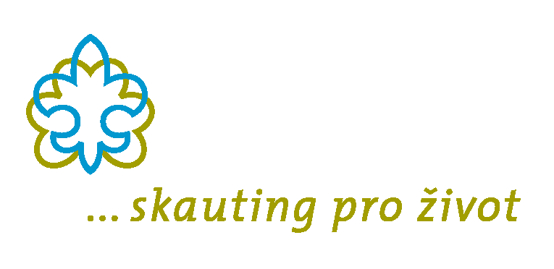
Junák – český skaut,
středisko Hiawatha Praha, z. s.
Zoubkova 8, 150 00 Praha 5 – Smíchov
http://www.hiawatha.cz/

Řád akce Voda 2015 – Lužnice

Tento řád je přílohou přihlášky na akci a od účastníků se očekává jeho dodržování.

Voda je akce, na které splouváme řeku v klasických dvoumístných kanoích. Děti jezdí ve dvojici s dospělým, který má v řízení kanoe zkušenosti. Starší děti mohou podle svých schopností jezdit v lodi spolu bez dospělého. Na řece je důležité dodržovat bezpečnostní pokyny vedoucích.
Předpokládá to respektování obecných pravidel chování podle skautských zákonů. A dodržování následujících bodů:

- Budu se řídit pokyny vedoucího.
- Budu se aktivně účastnit programu.
- Vyvaruji se sprostých slov.
- Nebudu nikoho napadat fyzicky ani slovně.
- Budu dbát své osobní hygieny. Každé ráno a večer si vyčistím zuby, před jídlem a po záchodě si umyji ruce.
- Pokud se budu cítit špatně nebo zjistím nějaké zranění, nahlásím to ihned zdravotníkovi nebo vedoucímu (stejně tak stane-li se něco někomu jinému).
- Vždy po sobě uklidím jakýkoliv nepořádek, který způsobím.
- Budu dbát na věci, které užívám, nebudu žádným způsobem znehodnocovat cizí majetek.
- Nebudu pít alkohol, kouřit. Nebudu užívat ani přechovávat žádné omamné a návykové látky.
- Nebudu manipulovat ani u sebe přechovávat jakoukoliv zábavní pyrotechniku (petardy, rachejtle, apod.)
- Nebudu provozovat jakoukoliv činnost, kterou mohu ohrozit sebe ani kohokoliv jiného.

Závažným nebo opakovaným porušováním tohoto řádu může být každý účastník z akce vyloučen bez nároku na vrácení účastnického poplatku!!!

